Actividad 1

2.¿Cuál es el fichero de logs de errores (directiva ErrorLog) y cuál es su nivel de prioridad (directiva LogLevel)? (Haz captura de pantalla)

El ficherro de error de la directiva ErrorLog es error.log.

La directiva LogLevel al estar comentada por defecto es warn (prioritaria).

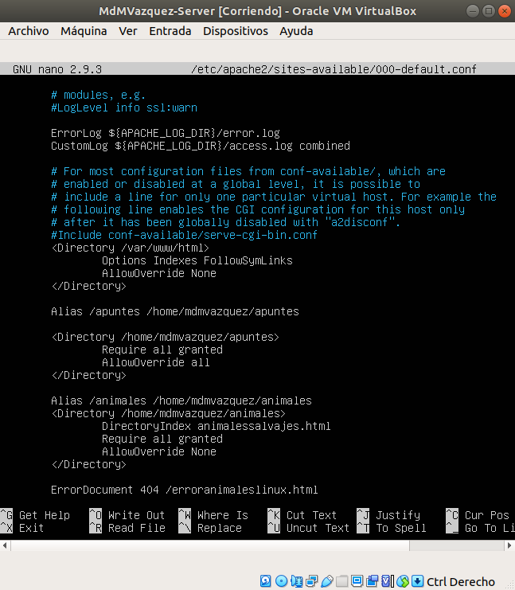

3.¿Cuál es el fichero de logs de accesos (directiva CustomLog) y cuál es su formato (como no especifica ningún formato con LogFormat se usa el definido para el servidor principal en el fichero /etc/apache2/apache2.conf) (Haz captura de pantalla)

El fichero de log de la directiva CustomLog es access.log.



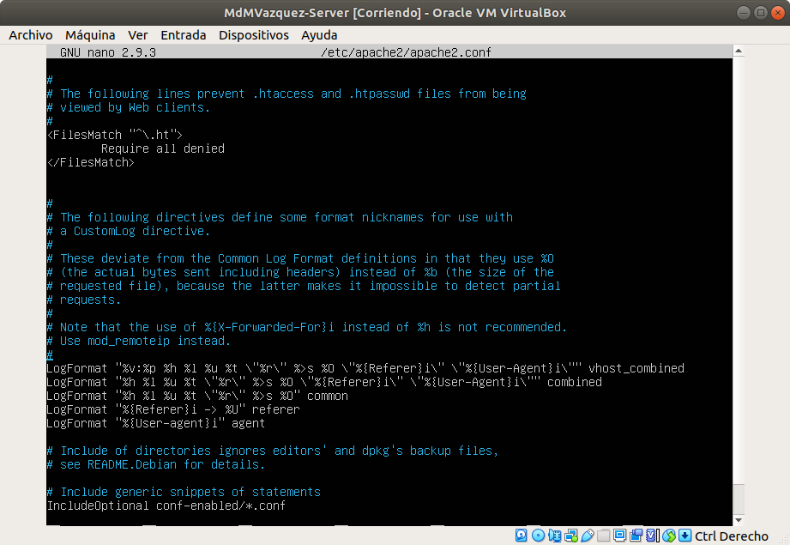

4.Consulta el log de errores /var/log/apache2/error.log(Haz captura de pantalla)

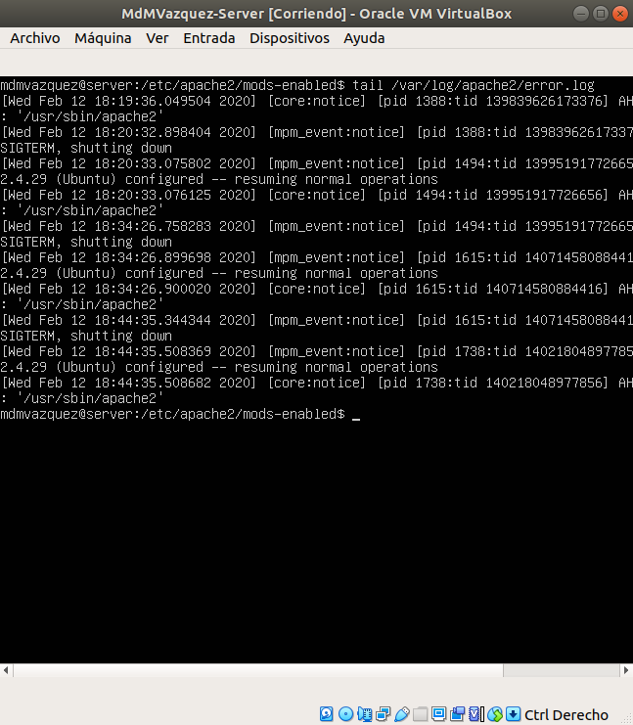

5.Consulta el log de acceso /var/log/apache2/access.log(Haz captura de pantalla)

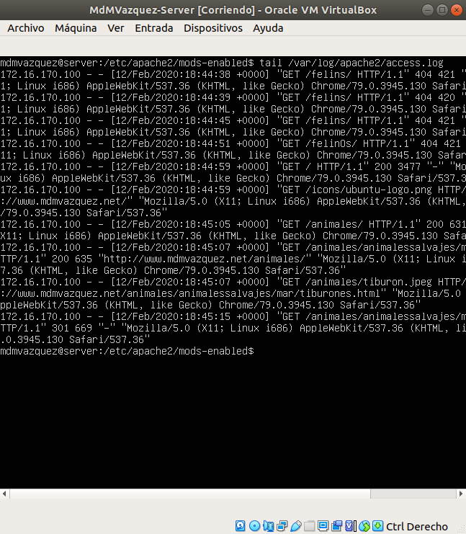

Actividad 2-Módulos mod_status

Mod_status permite monitorizar el rendimiento del servidor Apache. Genera undocumento en HTML con información sobre el estado actual del servidor.

1.Inicia sesión en la maquina “Alias Server” como administrador y habilita el modulo mod_status, si no está habilitado.(Haz captura de pantalla del comando para la activación y comprobación posterior)

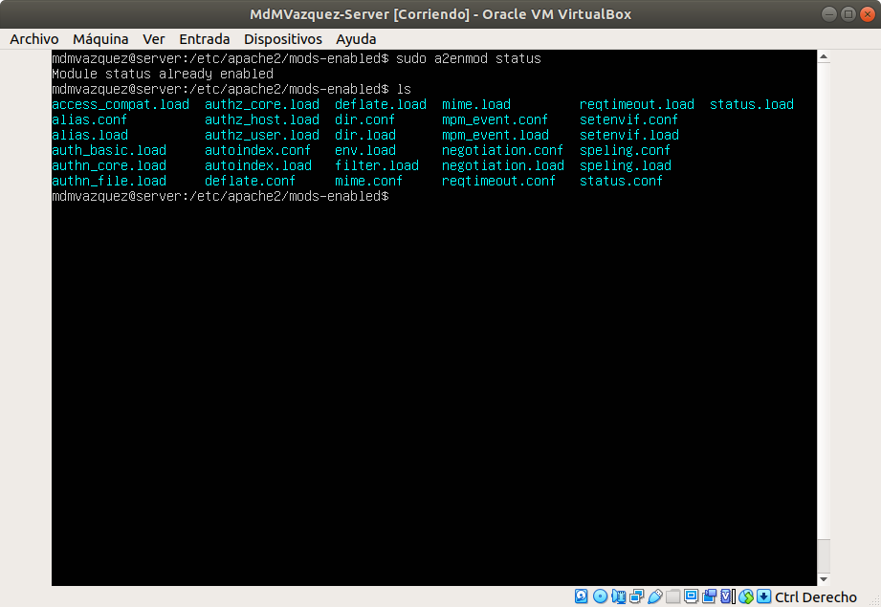

2.Edita el fichero de configuración del modulo /etc/apache2/mods-eneblec/status.conf y habilita el acceso a /server-status desde la IP del cliente. (Haz captura de pantalla del fichero de configuración)

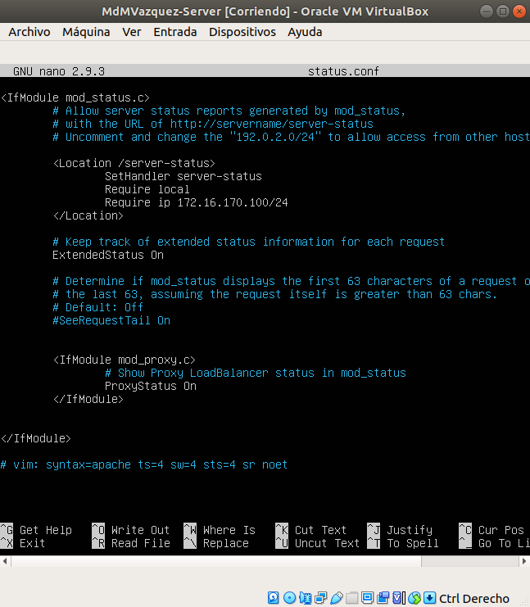

4.Desde el cliente, accede a http://IP-SERVER/server-status(Haz captura de pantalla).

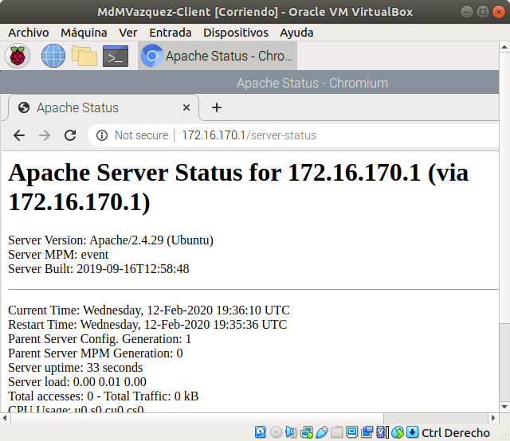

Actividad 3-Módulomod_info

Mod_info monitoriza el rendimiento del servidor Apache de forma resumida

1.Inicia sesión en la maquina “Alias Server”como administrador y habilita el modulo mod_info, si no está habilitado.(Haz captura de pantalla del comando para la activación y comprobación posterior)

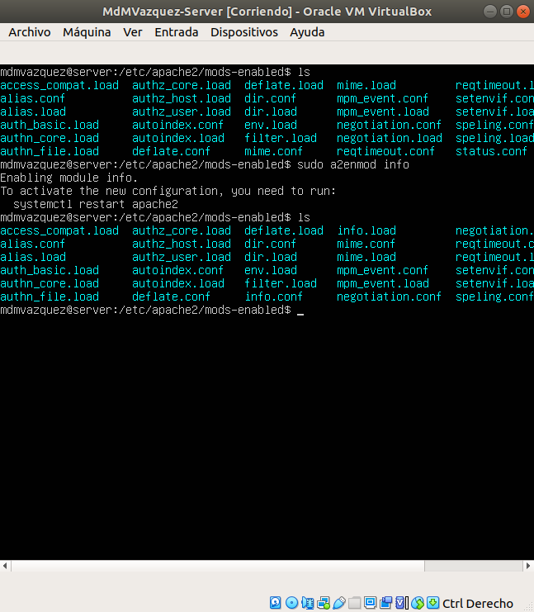

2.Edita el fichero de configuración del modulo /etc/apache2/mods-enebled/info.conf y habilita el acceso a /server-info desde el cliente(Pixel).

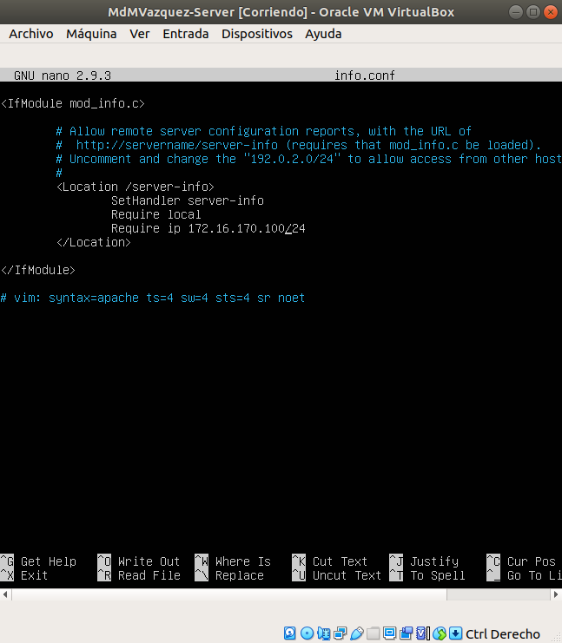

4.Desde el cliente, accede a http://IP-SERVER/server-info(Haz captura de pantalla).

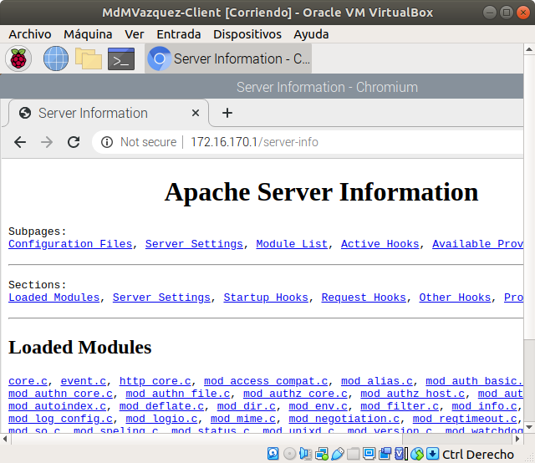

Actividad 4-Webalizer

Webalizeres un programa de análisis estadístico complejo capaz de producir tablas y gráficas sobre quienes están visitando el sitio web.

6.Lanza el programa para que lea el fichero de log y genere el documento htmlcon las estadísticas.sudo webalizer (Haz captura de pantalla)

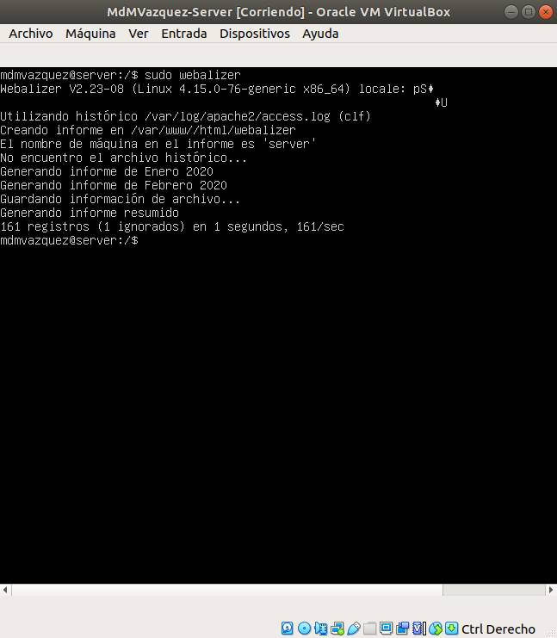

7.Desde el cliente, accede a http://IP-SERVER/webalizer/index.html(Haz captura de pantalla).

